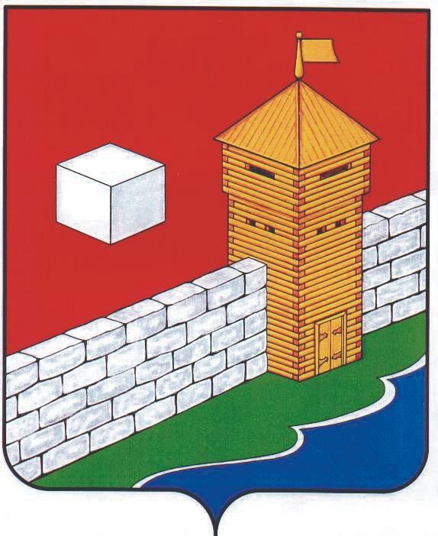
УПФР в Еткульском районе
Челябинской области
2-12-42, www.admetkul.ru
Почти каждый четвертый южноуральский пенсионер
получает пенсию на банковскую карту

В Челябинской области растет число граждан, получающих пенсию через кредитные организации. Так из более одного миллиона пенсионеров 427 тыс. южноуральцев переводят пенсию на банковские счета, а это почти каждый второй. При этом еще три года назад число таких граждан не превышало 34 % от общего числа пенсионеров. Кроме того, около 595 тыс. человек получают выплату через отделения почтовой связи ФГУП «Почта России» и доставочные организации.
Пользуется спросом получение пенсии на пластиковые карты. На сегодняшний день этой формой воспользовался почти каждый четвертый пенсионер. В 2011 году численность таких граждан была намного ниже и составляла лишь 8,7 % от общего числа пенсионеров.
Обращаем внимание, что при оформлении пенсии в управлении ПФР по месту жительства человек сразу пишет заявление о выборе способа ее доставки. Кроме того, если пенсионер хочет изменить свое решение, он может вновь написать заявление в местном управлении ПФР.
Отметим, что с 2012 года в Челябинской области в полном объеме внедрена технология электронного документооборота с организациями почтовой связи. Преимуществами этой технологии является использование новой формы доставочного документа, где пенсионер может увидеть информацию о получаемых выплатах (пенсии, ежемесячной денежной выплаты, выплаты за прошлые периоды, компенсационные выплаты по уходу и др.).

03.06.2013

